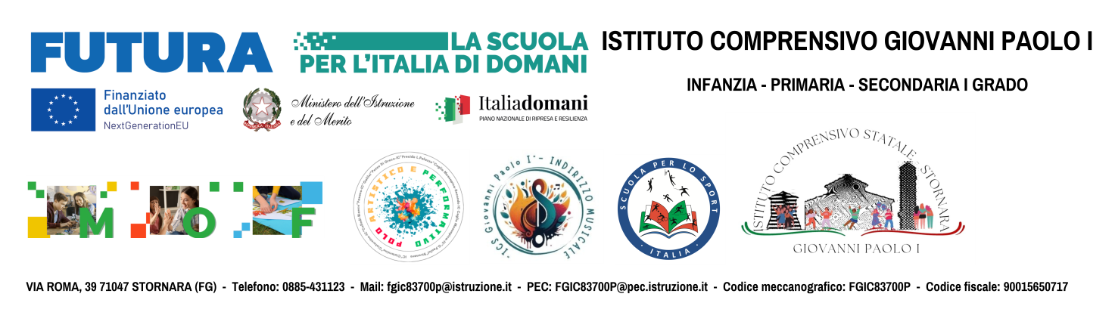

ALLEGATO C
Alla Dirigente Scolastica dell’IC “Giovanni Paolo I” Stornara

SCHEDA AUTOCERTIFICAZIONE TITOLI (Indicare i titoli/esperienze possedute)

Oggetto: Fondi Strutturali Europei – Programma Nazionale “Scuola e competenze” 2021-2027 – Fondo sociale europeo plus (FSE+) – Avviso pubblico AOOGABMI/81652 del 23.05.2025 - Percorsi educativi e formativi per il potenziamento delle competenze, l’inclusione e la socialità nel periodo di sospensione estiva delle lezioni (PIANO ESTATE 2025-2026)

Codice Identificativo Progetto: ESO4.6.A4.A – FSEPN – PU - 2025 -364
CUP: H54D25002840007
TITOLO PROGETTO: "UN ESTATE DA A....MARE"

Il/La sottoscritto/a ___________________________________________________ nato/a a _______________ il_________________ residente a______________________ Provincia di ___________________ Via/Piazza _____________________________________________________ n. _________
Codice Fiscale ______________________________, in qualità di _________________________________________
in relazione all’incarico avente ad oggetto il seguente incarico: ____________________________

DICHIARA
ASSISTENTI AMMINISTRATIVI:

Titoli comprovanti il possesso di competenze digitali___________________________

Esperienze nell’ambito di progetti attivati con finanziamenti europei____________________

a Anzianità di servizio(Indicare gli anni di servizio)______________

COLLABORATORI SCOLASTICI

Esperienze nell’ambito di progetti attivati con finanziamenti europei

a Anzianità di servizio(Indicare gli anni di servizio)______________

Stornara, lì _______________
IL DICHIARANTE
___________________________

